HEDMARKSP0STEN 2018
Medlemsblad for Postpensjonistene i Hedmark nr.5 /2018
I dette nummeret har vi følgende:
- Fellestreff på Lillehammer
- Skottlandsturen
- Mailadresser
- Grasrotandeler
- Fødselsdager
- Kommende aktiviteter

Fellestreffet på Lillehammer:
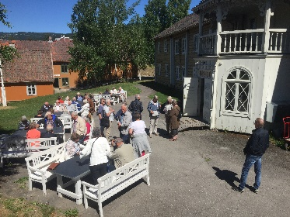
Til fellestreffet på Lillehammer den 06. juni var i alt 115 medlemmer påmeldt, hvorav 31 fra vår avdeling. Etter en lang periode med ypperlig sommervær slo dette litt om et par dager før treffet. Treffdagen møtte oss likevel med strålende sol, uten den helt store varmen riktig nok, men dette bedret seg utover dagen.
Kl. 1100 startet dagen med kaffe og kake, fanfare på posthorn ved Jon Holen og velkomsthilsen fra leder i avdeling Gudbrandsdal, Leif Bredli.
Kl. 1130 var det klart for en 45 minutters teaterforstilling, hvor Teater Leven fremførte forestillingen «Lille Postbud min due». 3 svært dyktige skuespillere og sangere/musikere gjorde dette til en flott og svært severdig forestilling, som, i tillegg til mange morsomme kommentarer, også trakk oss gjennom den historiske utviklingen i Posten. Avdeling Gudbrandsdal traff absolutt blink med dette opplegget.
Kl. 1215 ble vi inndelt i 3 grupper for følgende omvisninger:
- Inne på Postmuseet v/ Siren Hjertenes fra Postmuseet
- Postens kjøretøy og postvogna (togvogna) v/Truls Krogh fra Postmuseet
- Olsengården v/guide fra Maihaugen
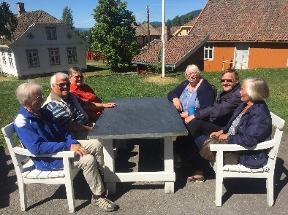
Kl. 1315 var det klart for dagens lunsj som bestod av Gudbrandsdalskål, dessert og kaffe. Smakfullt og godt.
Som seg hør og bør på slike treff var det også loddsalg med mange flotte gevinster og underholdningen. Denne gang ved Ove Longseth fra Tretten, som var både dyktig og morsom.
Avslutningsvis takket Leif Bredli for oppmøtet, og ønsket alle vel hjem.

Skottlandsturen:
Mandag den 11. juni dro 36 forventningsfulle postpensjonister fra Vikingskipet med retning Skottland. Etter en flott flytur, hvor vi bl.a. registrerte flere oljeplattformer i Nordsjøen, landet vi i Edinburgh kl.1530 i forholdsvis bra sommervær. Etter middag på hotellet dro en del av deltakerne på lokal pub, og fikk En trivelig kveld sammen med lokale skotter.

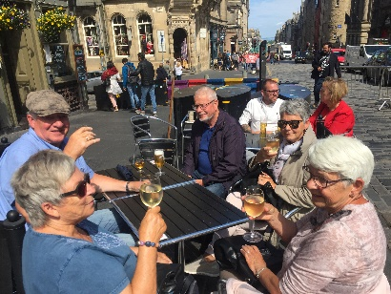
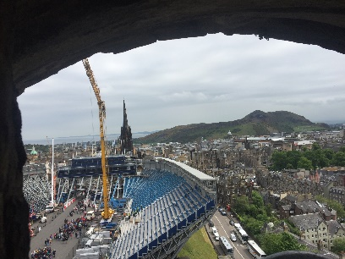
Etter frokost neste dag gikk turen først til The Palace of Holyrod House, som er dronningens offisielle residens i Skottland, før vi fortsatt til Edinburgh Castle for omvisning. Edinburgh Castle står på en sluknet vulkan, og er en samling bygninger fra 1100 – 1900 tallet, og besøkes hvert år av 1 million mennesker.
Deretter var det individuell lunsj, og litt forfriskninger på uterestaurant i solskinnet. Dagen ble avsluttet med en flott felles middag og showet «The Spirit of Scotland Show». En fantastisk forestilling.

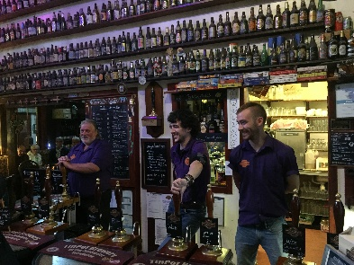
Neste dag satte vi kurs for Glasgow. På veien dit besøkte vi først Stirling, som er en by fra middelalderen, og en av Skottlands minste. Byen er klynget rundt en stor festning og en gammel bydel fra middelalderen. Her besøkte vi bl.a. et fantastisk slott før lunsj ble inntatt i den gamle byen.På veien videre mot Glasgow besøkte vi også et bryggeri, hvor det ble servert smaksprøver i et stort antall, ikke bare av øl, men også av gin. Naturlig nok en lystig stemning når turen gikk videre mot Glasgow.
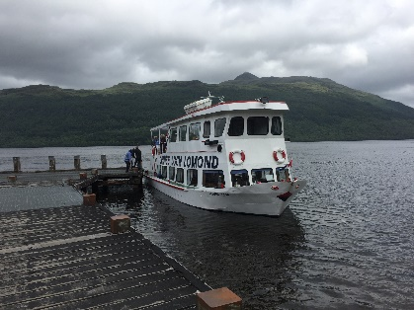
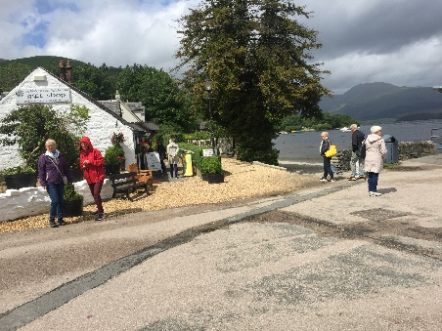
Etter frokost neste dag ventet buss og guide på oss for dagens utflukt som gikk til Loch Lomond og båttur. Denne dagen våknet vi imidlertid til kraftig vind og regnvær, så mange var nok skeptiske til båtturen. Det viste seg også at båtturene på formiddag var innstilt. Været roet seg imidlertid, og da vi startet vår tur kl. 1515 var det relativt fint vær. Vi fikk derfor en flott tur.
Underveis til Loch Lomond var det innlagt omvisning og wiskysmaking i Auchentosshan Distillery, hvor mange av deltakerne også benyttet anledningen til å handle av det forholdsvis ukjente wiskymerket.

Siste dag var det relativt tidlig morgen med avreise til flyplassen i Edinburgh kl. 0730, noe vi måtte klare på egenhånd da vi ikke hadde guide denne dagen. Vår utmerkede reiseleder Gunvor ordnet imidlertid dette sammen med en godt kjent og dyktig sjåfør.
Etter en utrolig flott tur med mange opplevelser og flotte inntrykk landet vi på Gardermoen etter ruten ca. kl. 1400, før turen gikk videre til Hamar og Vikingskipet med Hamar Bussreiser.

Avtale med Posten Norge AS/Mailadresser:
Ny samarbeidsavtale mellom Posten Norge AS og Postens Pensjonistforbund ble undertegnet den 23. januar 2018. Innholdet er i hovedsak det samme som i tidligere avtaler, men det er likevel tatt inn i avtalen et forbehold om at forbundet og avdelingene jobber aktivt med å få til økt bruk av elektronisk kommunikasjon. Saken om portofrihet skal vurderes på nytt innen utgangen av 2019, og det er høyst usikkert om denne ordningen opprettholdes utover dette tidspunktet. Det vil medføre store kostnader for oss dersom ordningen med portofrihet faller bort, og vi ikke kan benytte elektronisk kommunikasjon i større grad. Det er derfor viktig at alle som har mailadresser sender disse til styret slik at vi kan forberede oss best mulig, bl.a. gjennom å sende Hedmarksposten til så mange som mulig elektronisk. Ved innsending av mailadresse kan du benytte følgende adresse: teflem@online.no.

Frankeres ikke ihht
avtale med Posten
Norge AS

Grasrotandeler:
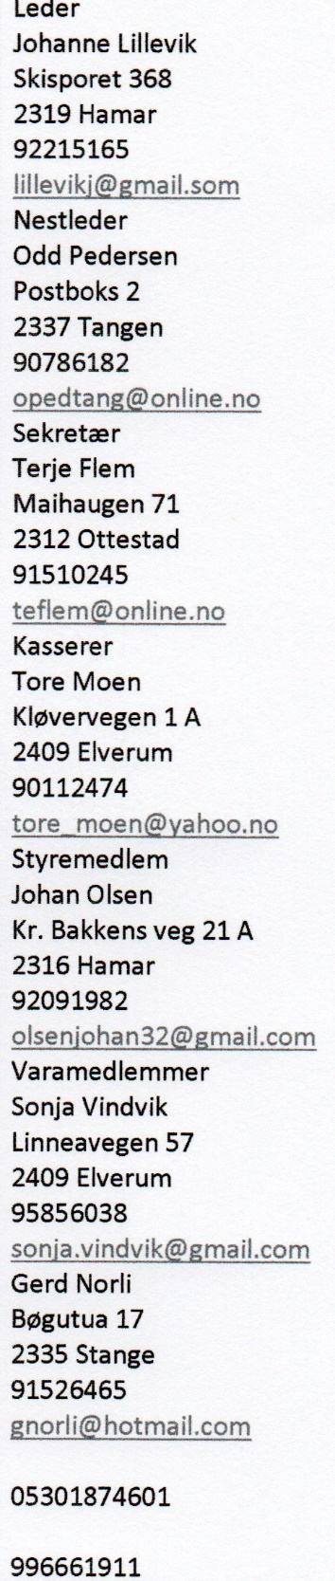
Det gleder oss om også ditt spillkort blir registrert med organisasjonsnummer 996661911, Postpensjonistene Hedmark, noe som eventuelt vil bli et godt tilskudd til foreningens drift.

Fødselsdager:
I september gratulerer vi Målfrid Lunde, Nes H, som fyller 85 år den 23. september, Jan Einar Olsen, Ottestad, som fyller 75 år den 04. september, Johanne Lillevik, Hamar, som fyller 75 år den 05. september og Erik Henriksen, Elverum, som fyller 75 år den 16. september. I tillegg gratulerer vi alle som har fødselsdag i september.

Kommende aktiviteter:
Neste kaffetreff på Hamar blir på La Perla onsdag den 08. august kl. 1100, hvor vi forøvrig er lovet en liten overraskelse.
Følgende kaffetreff er planlagt på Elverum til høsten: 29. august, 26. september, 31. oktober og 28. november. Alle treffene blir som vanlig på Møteplassen kl. 1200 – 1400.
På Tynset er neste treff planlagt i oktober.

Returadresse: Johanne Lillevik, Skisporet 368, 2319 Hamar

